# Kaj je operacijski sistem

Računalniški sistem sestavljajo:

* Uporabniki: skušajo rešiti računske probleme, to so ljudje, drugi računalniški sistemi, stroji itd.
* Uporabniški programi: opisujejo kako se določen računski problem reši s pomočjo računskih virov (pom. Prostor, procesor, čas…). Mednje štejemo sistemske programe. To so prevajalnik, povezovalnik, zbirnik, nalagalnik, razhroščevalnik…
* Strojna oprema: hardware, zagotavlja računske vire. To so procesor ali CPE, pomnilnik, V/I naprave.

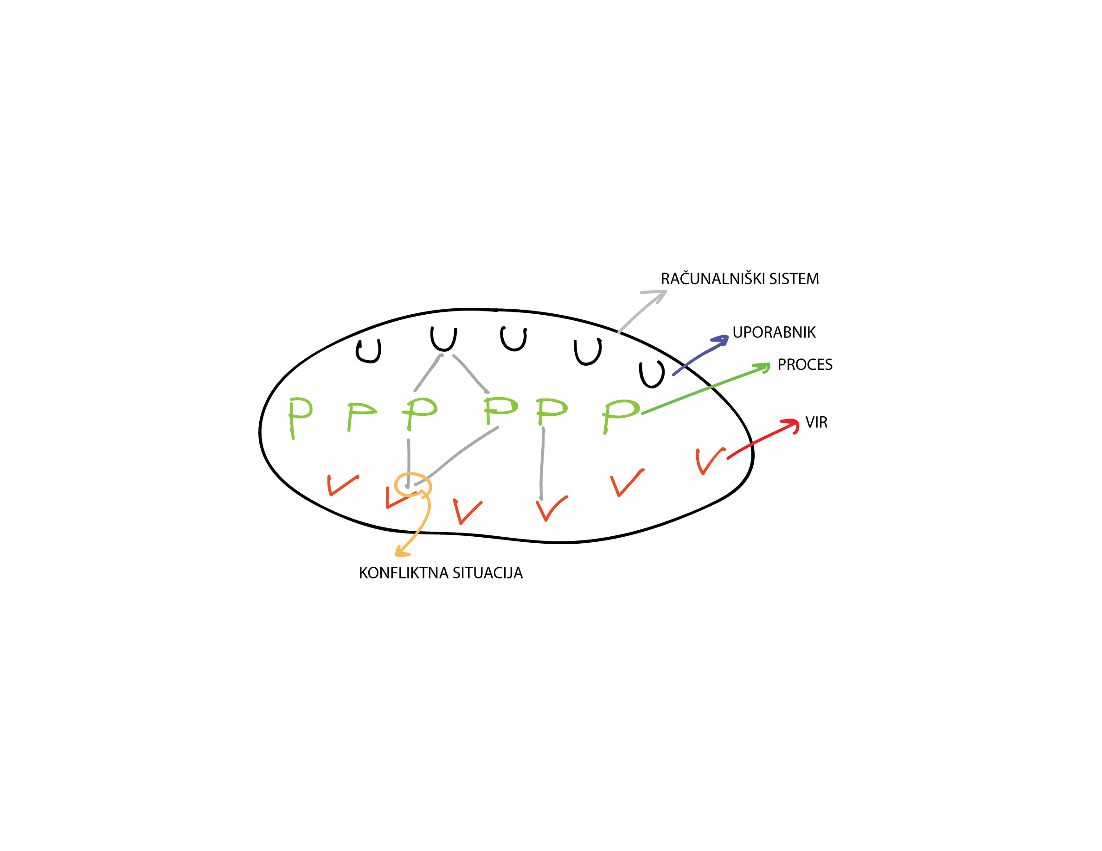

Kdo usklajuje vse to dogajanje? – Operacijski sistem

# Kaj počne operacijski sistem

1. Dodeljuje vire programom v izvajanju in upravlja s časom.
2. Rešuje konfliktne situacije (sočasna uporaba virov)
3. Optimizira
4. Nadzira dogajanje

Delovna definicija: OS je program, ki je posrednik med uporabnikom in strojno opremo. Pri tem poskuša:

* + Zagotoviti učinkovito rabo strojne opreme
  + Zagotoviti prijazno okolje za uporabnika

# Zgodovina operacijskega sistema

## Zgodnji računalniški sistemi

* veliki, konzola, operater (programer)
* napiše program, ga naloži v glavni pomnilnik preko konzole ukaz za ukazom, nastavi programski števec na začetni naslov programa, opazuje izvajanje, ga po potrebi prekine, odčitava rezultate… MUČNO IN ZAMUDNO

## Kmalu kasneje

* + - pojavi se dodatna oprema: STROJNA IN PROGRAMSKA
    - strojna: čitalec luknjastih kartic ali traku, magnetni trak
    - programska: zbirnik, nalagalnik, knjižnice, povezovalnik, gonilniki naprav…

+ enostavnejše programiranje

- bolj zapletena raba računalniškega sistema

Zakaj? Zaradi priprave poslov.

*Definicija*: **Posel** (job) so vsi postopki, ki so potrebni za izvršitev programa v računalniku

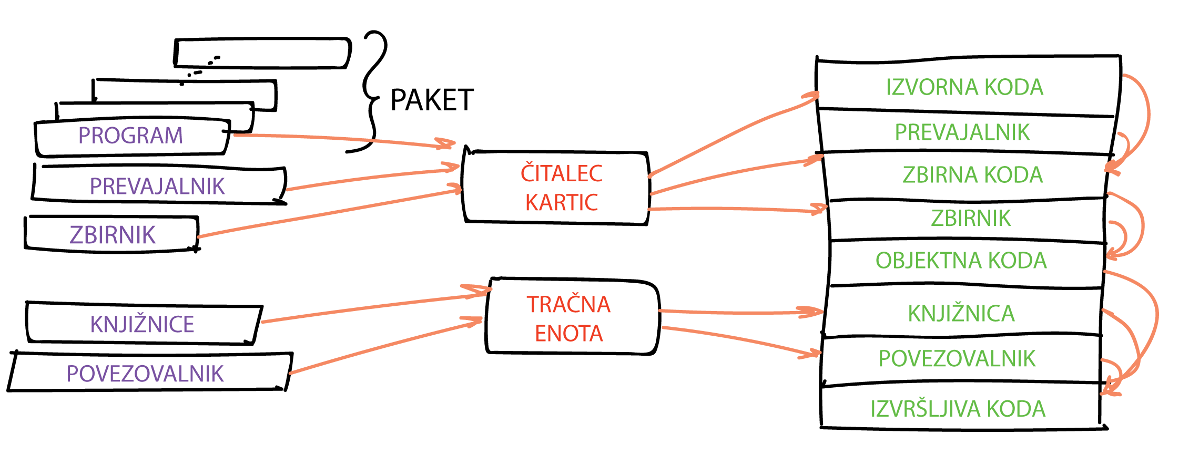

# Kako povečati izkoriščenost računalniškega sistema?

## Enostavna paketna obdelava

1. Izboljšava: profesionalni operaterji

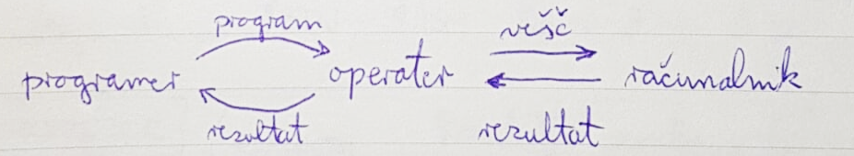

+ manjši pripravljali čas

- ni interakcije programer – izvajanje programa

1. Izboljšava: paketna obdelava, več programerjev poda operaterju programe p1, p2, p3… le-ta pa nato nalaga pakete sorodnih programov v računalnik in jih poganja

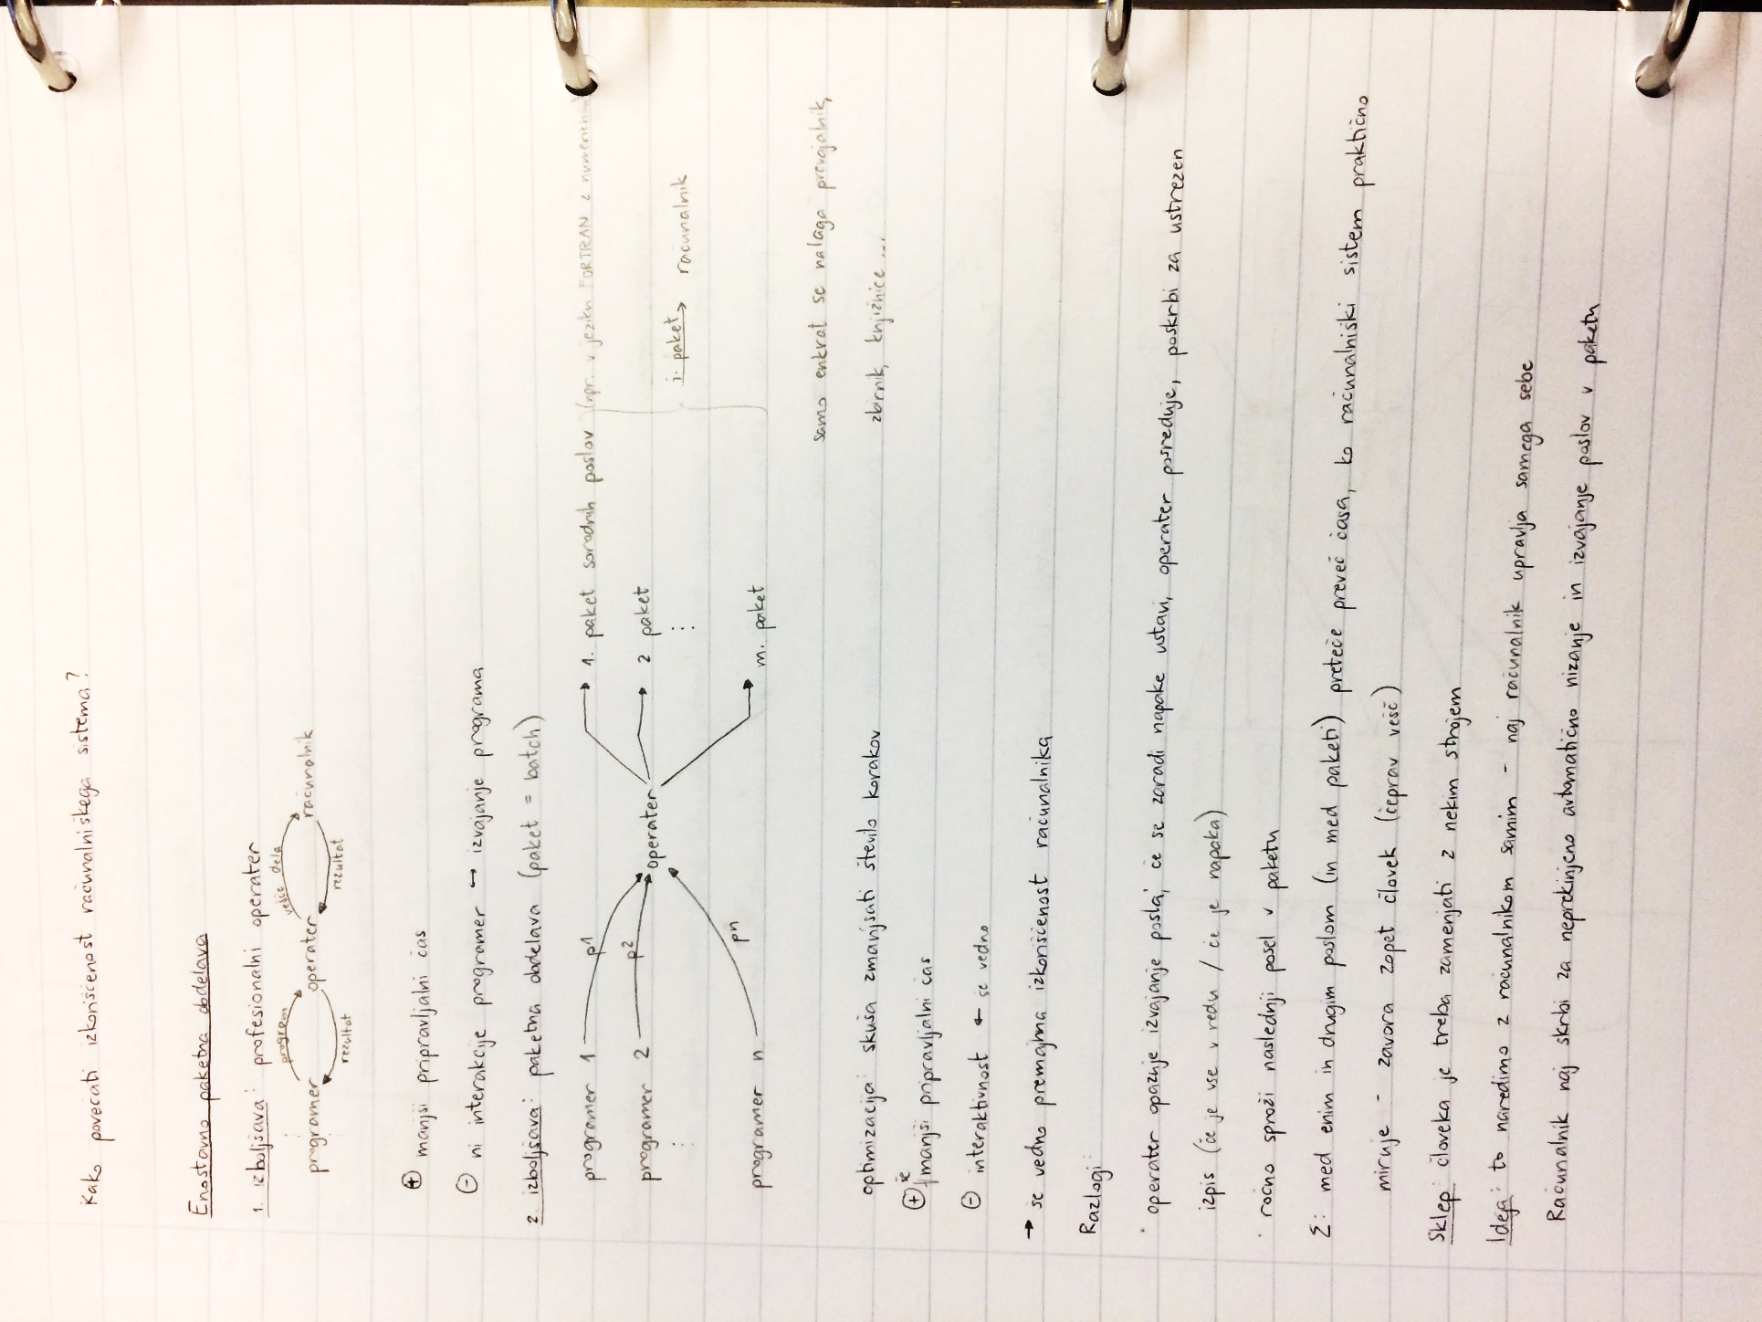

+ pripravljalni čas se zmanjša

- ni interakcije programer-program, še vedno premajhna izkoriščenost sistema.

Zakaj? Operater opazuje izvajanje posla, če se zaradi napake posel ustavi, operater posreduje in poskrbi za potreben izpis, operater nato ročno sproži naslednji posel v paketu.

Povzetek: med enim in drugim poslom in med paketi preteče preveč časa, ko računalniški sistem stoji. Zavira ga ponovno človek, torej je človeka treba zamenjati, nadomestiti z nekim strojem.

Ideja: Zamenjajmo človeka z računalnikom samim. Naj skrbi za neprekinjeno in avtomatično nizanje in izvajanje poslov v paketu.

OS, 27. 2. 2018

# Rezidentni monitor

Za avtomatsko nizanje poslov naj skrbi program: rezidentni monitor.

## Naloga

Rezidentni monitor naj ob koncu nekega posla poskrbi za avtomatično izvedbo naslednjega posla v paketu. Rezidentni monitor naj bo naložen v glavni pomnilnik.

## Delovanje

Ob zagonu sistema se RM naloži v glavni pomnilnik, se zažene ter poskrbi za zagon prvega posla. Med izvajanjem posla monitor ostaja v glavnem pomnilniku. Ko se posel konča, RM prevzame nadzor in poskrbi za izvedbo naslednjega posla v paketu (ostane v glavnem pomnilniku seveda).

Kako naj RM poskrbi za izvedbo naslednjega posla? Uvedba kontrolnih kartic z navodili rezidenčnemu monitorju. Primeri ukazov: $FTN, $ASM, $RUN, $ JOB,…

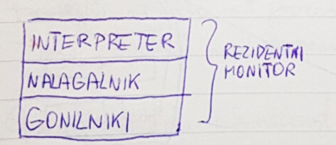Kartice je bilo treba prepoznati (za koga so):

* Interpreter kartic

Nalaganje knjižnic ipd.:

* Nalagalnik

Upravljanje z zunanjimi napravami:

* Gonilniki

Rezidentni monitor je bil (zgodovinsko) prvi OS

Prednosti: boljša izkoriščenost sistema in strojne opreme

Slabost: še vedno ni interakcije med programerjem in programom

Toda! Ugotovili so, da je CPE premalo izkoriščen. Razlog je bila počasnost V/I naprav (mehaničnih)

* 1. Kartični čitalec je bral največ 17 kartic na sekundo, hitrost procesorja pa je bila nekje milijon ukazov na sekundo, kar je velik razkorak.
  2. Kasneje so kartični čitalci postali hitrejši, procesorji pa še MNOGO hitrejši.

Procesor je bil velik čas med V/I operacijami neizkoriščen. Rešitvi sta bili dve:

* 1. Ločen V/I (offline processing)
  2. Spooling

# Ločen V/I

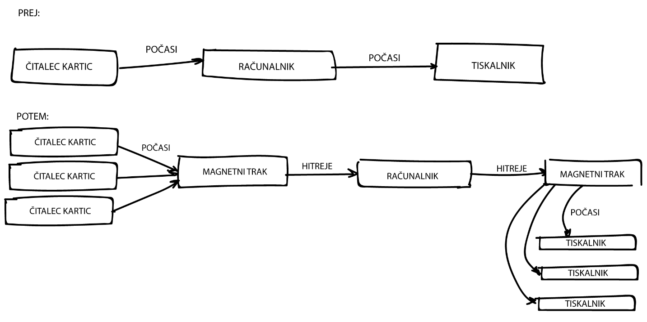

// Edina težava je bila zaporednost medija – magnetnega traku.

# Spooling

Se pojavi ob pojavu magnetnih diskov.

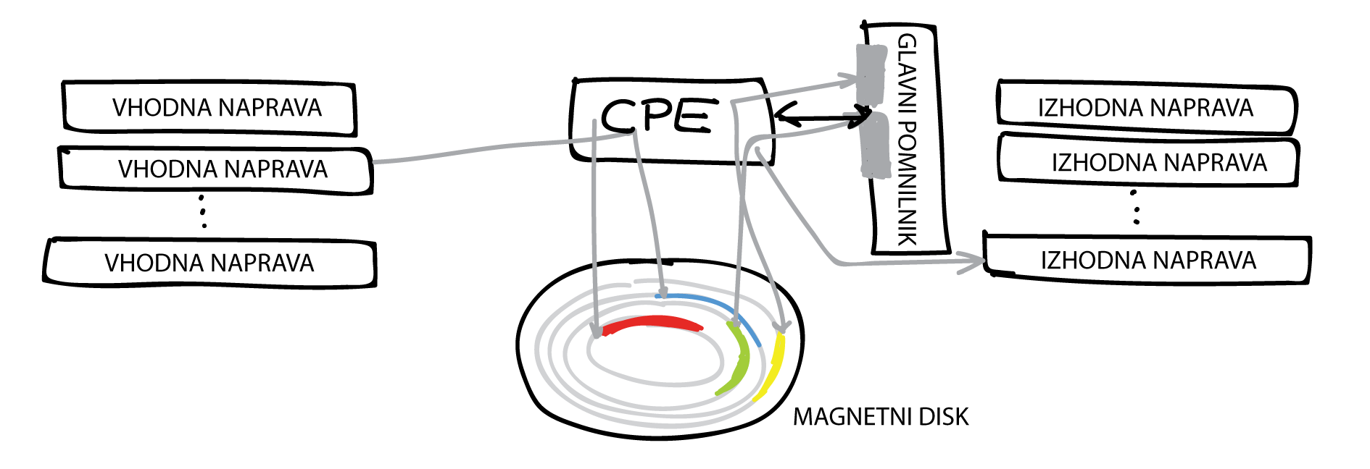

1. Magnetni diski omogočajo zanemarljive čase dostopa napram magnetnim trakovom. Disk je medij, z neposrednim dostopom.
2. Bralno/pisalna naprava se lahko v zanemarljivem času premakne nad željen podatek
3. Zato se magnetni disk uporablja kot vmesnik za začasno hranjenje podatkov.

Prednost: boljša izkoriščenost procesorja in strojne opreme, še vedno ni interakcije!!

Slabost: Ni interakcije programer – program

Opazili so, da izkoriščenost procesorja še ni zadostna. Zakaj? Nekateri programi imajo velike V/I zahteve, zato je veliko časa porabljenega (CPE časa) za prenašanje podatkov med diskom in glavnim pomnilnikom.

# Multiprogramska obdelava

Spooling omogoča, da je na disku več poslov v pripravljenosti. Disk omogoča neposredni dostop do vsakega izmed njih. Zato lahko z lahkoto izberemo kateri posel naj se izvede naslednji. Poraja pa se vprašanje kateri izmed poslov pa naj se izvede naslednji?

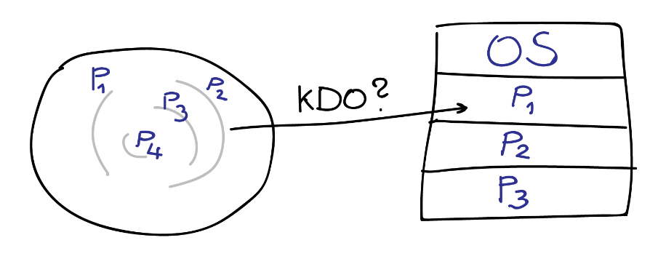

## Razvrščanje poslov.

Kako to izkoristiti?

### Multiprogramsko izvajanje

V glavnem pomnilniku je OS in nekaj pripravljenih poslov. OS izbere enega izmed njih in ga zažene. Če se tekoči posel ustavi (čaka ali pa je končal), OS prevzame nadzor in izbere drugi pripravljen posel v glavnem pomnilniku in mu preda nadzor. Ko se posel ustavi, OS takoj dodeli vire naslednjemu pripravljenemu poslu.

### Razvrščanje na procesorju

OS s tem prevzame dodatne naloge:

1. Razvrščanje poslov
2. Razvrščanje na procesorju
3. Upravljanje z glavnim pomnilnikom
4. Zaščita sistema

Prednosti: boljša izkoriščenost vseh komponent

Slabost: še vedno ni interakcije med programerjem in programom

OS, 6. 3. 2018

# Časovno dodeljevanje (Time sharing)

## Interaktivnost

Želje uporabnikov:

1. Uporabnik ukazuje preko tipkovnice
2. OS izvaja ukaze in poroča na zaslon
3. Pri tem se uporablja interaktivna sistemska oprema

### Interaktivnost, želje razvijalcev in lastnika sistema

Potreben bo sproten (online) datotečni sistem kjer bodo datoteke s programi in podatki ustrezno organizirani

Človekovi odzivi počasni -> CPE spet čaka, je interaktivnost sploh smiselno uresničljiva?

Da. Uporaba časovnega dodeljevanja in multiprogramiranja.

# Časovno dodeljevanje in multiprogramiranje

1. Hkratno delo več uporabnikov, vsak ima vsaj en svoj posel, toda vsak posel se sme neprekinjeno izvajati le omejen čas – time slice (časovna rezina).
2. OS izbere posel, mu dodeli časovno rezino in mu preda nadzor
3. Ko mine časovna rezina ali se posel ustavi, prevzame nadzor spet OS, ki nadaljuje s točko 2.

Tak OS se imenuje večopravilen. Prednost: boljša izkoriščenost celotnega sistema + interaktivnost.

+ Boljša izkoriščenost celega sistema

+ Interaktivnost (končno)

Terminologija:

Posel (job) 🡪 proces (process)

Intuitivno: Proces je program v neki fazi svojega izvajanja

Paralelno: Dobesedno hkrati, potrebujemo več procesorjev

Sočasno: Hitro preklapljanje med opravili

## Nove naloge za OS:

1. Datotečni sistem
2. Upravljanje zunanjega pomnilnika
3. Upravljanje notranjega pomnilnika
4. Zaščita
5. Dodeljevanje procesorja
6. Sinhronizacija in komunikacija

# Elementi računalniškega sistema

Delovanje, vhod/izhod, pomnilnik, elementi strojne zaščite, sistemski klici

## Delovanje računalniškega sistema

Danes sodobni računalniški sistemi uporabljajo krmilnike. Krmilnik nadzoruje ustrezno napravo in pri dostopanju do vodila tekmuje s CPE.

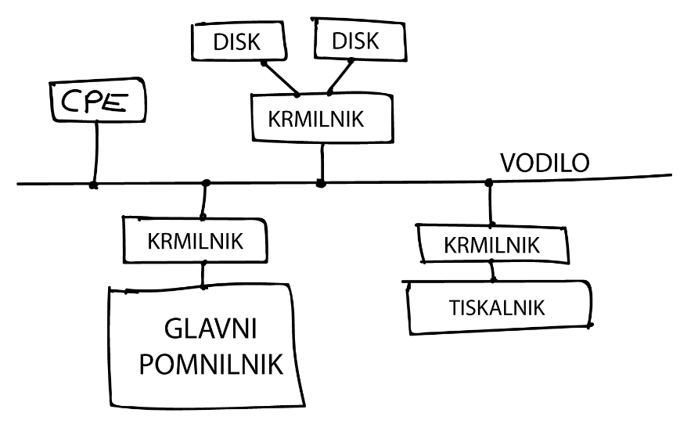

### Zagon in delovanje

Ob vklopu se zažene zagonski nalagalnik bootstrap. To je majhen program, ki inicializira računalniški sistem (preveri HW, registre, krmilnike…), naloži jedro OS in preda nadzor naloženemu operacijskemu sistemu.

### Delovanje

Operacijski sistemi so vodeni z dogodki. Sistem čaka na dogodke in se nanje odziva, o dogodku ga obvesti prekinitvena zahteva (IR).

## Prekinitev

Strojna prekinitev: sprožila jo je strojna oprema

Programska prekinitev:

* 1. Sproži jo tekoči proces ali sistemski klic
  2. Primer: Program se je ujel v past, izjemo

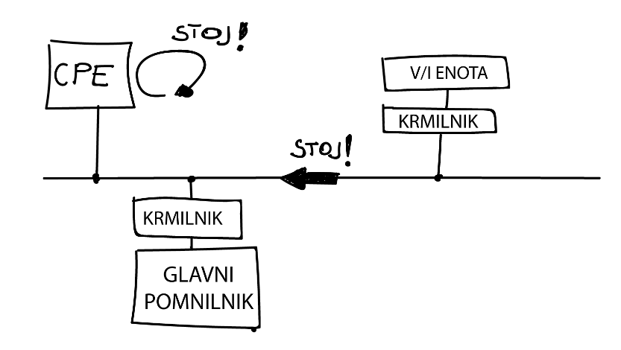

V obeh primerih se OS odzove na prekinitveno zahtevo, tako da prekine tekoče opravilo in odzove (PSP).

Kako naj OS določi, kako naj se odzove?

Izvedba: programsko izpraševanje pooling ali pa vektorsko prekinjanje. Ob prekinitvi (dogodku) se trenutno opravilo prekine, zažene pa se prekinitveno servisni program (PSP).

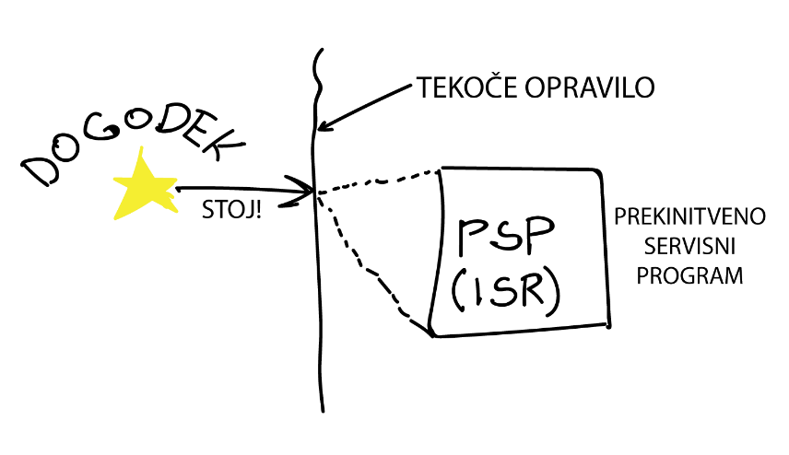

### Pooling (Programsko izpraševanje)

Ko se pojavi IR CPE prekine trenutno opravilo (sistem srani trenutno stanje registrov procesorja za nadaljevanje dela) in začne izvajati skupen PSP (izpraševanje kdo je poslal IR), da ugotovi kdo je dal zahtevo za prekinitev. Ko ugotovi se začne izvajati ustrezen PSP po katerem se vrne nazaj na izvajanje prekinjenega opravila (naloži prejšnje stanje registrov in nadaljuje).

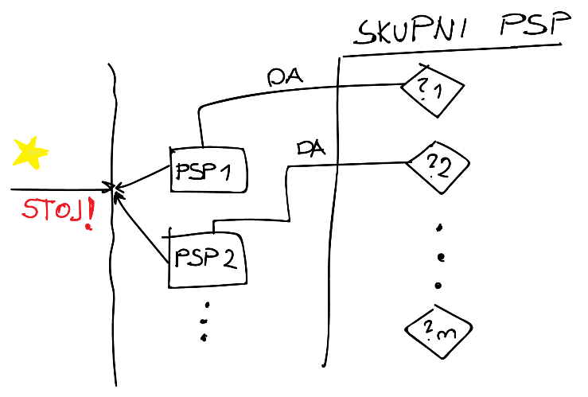

### Vektorsko prekinjanje

V glavnem pomnilniku je shranjen prekinitveni vektor, ki vsebuje naslove A1…An in PSP-je. Naprava ve, da je njen PSP v i-ti komponenti vektorja, ko naprava zahteva prekinitev, pošlje CPE tudi svoj i, nato shrani registre in prekine tekoče opravilo. S pomočjo indeksa i se pridobi naslov Ai, na katerem se nahaja prvi ukaz PSPi, ki se tako začne izvajati. Ko se PSPi zaključi se obnovi stanje CPE ob prekinitvi in nadaljuje prekinjeno opravilo.

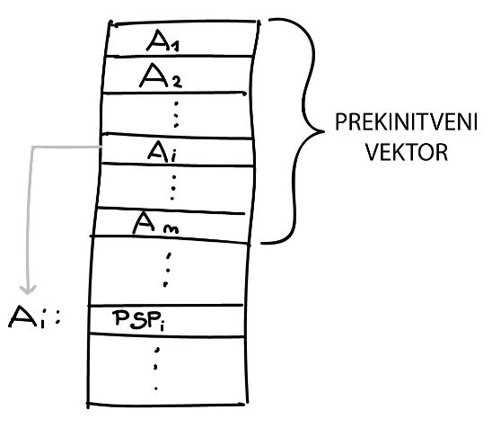

# Vhod in Izhod

V/I sistem so naprave, njihovi krmilniki in programi

V/I naprave uporabljamo za prenos in shranjevanje podatkov

Krmilniki skrbijo za podrobnosti pri prenosu med V/I napravo in svojim pomnilnikom. Vsebuje statusni (hrani stanje naprave), ukazni (hrani ukaz, ki naj ga izvede krmilnik) in podatkovni register (hrani parametre ukaza) ter pomnilnik.

V/I programe izvaja krmilnik

## V/I operacija

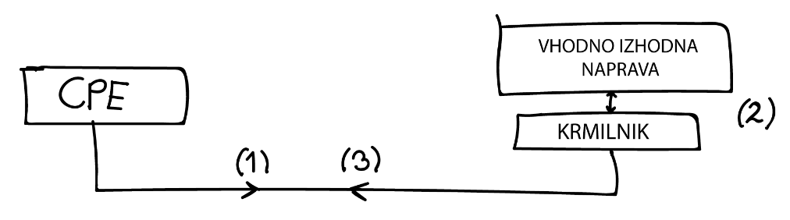

### Potek:

1. CPE vpiše ukaz in parametre v krmilnik (registre)
2. Krmilnik razpozna ukaze in jih začne izvajati
3. Ko krmilnik konča pošlje CPE zahtevo po prekinitvi

Kaj med 1 in 3 počne CPE? Ima dve možnosti: sinhroni ali asinhroni V/I.

### Sinhrone V/I

Proces - naročnik (CPE) čaka, da se 2 konča in se pojavi 3. Čakanje – stalno preverjanje statusnega registra (a si že, a si že, a si že?).

Prednost: hitrost, vendar je CPE slabo izkoriščen (čakanje).

### Asinhrone V/I

Proces - naročnik sprva nadaljuje svoj program.

Zgodita se lahko dve možnosti:

1. nadaljuje brez težav do konca (same izhodne operacije) ali
2. kmalu ugotovi, da ne more nadaljevati (manjkajo mu podatki). Tedaj se naročnik blokira (sistemski klic), sprosti CPE in čaka na točko 3. OS dodeli CPE drugemu pripravljenemu procesu.

Prednost: visoka izkoriščenost celotnega sistema in možnih je več zahtev za V/I operacije za neko V/I napravo. S prednostmi pa pride večja zapletenost, ampak se vseeno splača (pa ne tako huda nas pomiri Robič).

Asinhroni V/I omogoča več operacij hkrati. Kako s tem upravlja OS?

1. Ima tabelo stanj naprav. OS upravlja tabelo stanj naprav, kjer ima vsaka naprava ustrezno komponento tabele, ki vsebuje podatke o napravi
2. Komponenta (morda vrstica) vsebuje ime/naslov naprave, tip naprave, stanje naprave in kazalec na zaporedje zapisov, ki beležijo vse trenutne V/I operacije naslovljene na to napravo (čakalna vrsta).
3. Tabela je v glavnem pomnilniku, v delu kjer OS hrani sistemske podatke

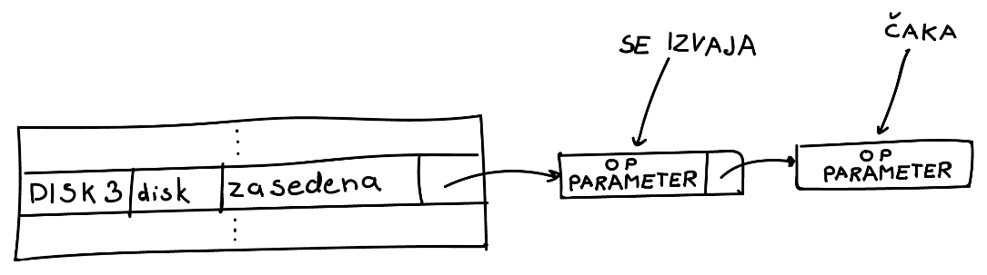

### Začetek V/I operacije

Naročnik (proces) želi V/I operacijo, zato sproži ustrezni sistemski klic (kaj želi in od koga). Nadzor prevzame OS, ki: ugotovi za katero V/I napravo gre, pogleda v tabelo stanj naprav (izvede spodnjo kodo) in nato vrne nadzor naročniku.

START

IF naprava zasedena //vrsta ni prazna

THEN OS vključi novo V/I zahtevo v prazno vrsto

ELSE OS vključi novo zahtevo v prazno vrsto in poskrbi za začetek

END

### Konec V/I operacije

Ko V/I naprava konča, pošlje prekinitveno zahtevo (3. točka). Nadzor prevzame OS, ugotovi za katero napravo gre, pogleda v tabelo stanj naprav in iz seznama te naprave odstrani končan zahtevek in konča operacijo ter obvesti njenega naročnika. Če seznam zahtevkov za to napravo še ni prazen OS izbere eno od čakajočih operacij in jo poskrbi za aktivacijo.

IF sezname za to napravo ni prazen //čaka

THEN OS izbere eno od čakajočih zahtev in poskrbi za njeno aktiviranje

### DMA

Ali je CPE s prenašanjem podatkov med gl. pomnilnikom in lokalnim pomnilnikom krmilnika obremenjen?

Če je V/I naprava hitra, pogosto pošilja (3) prekinitve v CPE s čimer je CPE precej obremenjen. Rešitev je DMA. Prenos med glavnim pomnilnikom in lokalnim izvede mimo CPE (spomni se Patricia).

# Pomnilnik

Osnovna Von Neumannova arhitektura nam pravi, da CPE jemlje ukaze iz pomnilnika. Ozko grlo je prenos med njima, saj je pomnilnik počasen. Ta problem omilijo predpomnilniki (hitri in manjši). Zaradi praktičnosti se je pojavila pomnilniška hierarhija. Posledica le-te je, da se podatek in njegove kopije lahko pojavijo na več mestih, zato je najvišje najbolj ažuren podatek.

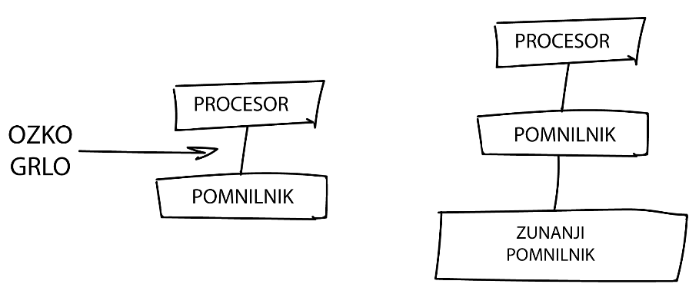

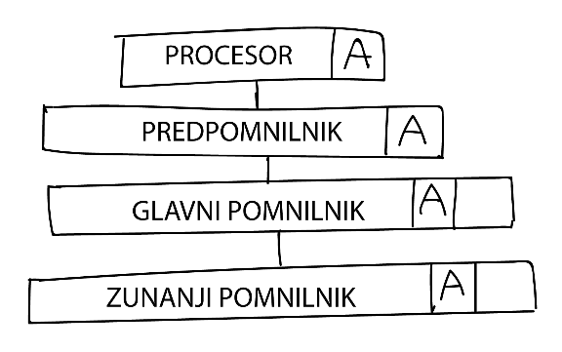

Če bi bil prisoten le en proces P se v procesor prenese najvišje ležeča vrednost. Pri večopravilnem OS pa je potrebna previdnost. Recimo, da je bil CPE procesu P odvzet (P čaka). Ob prekinitvi P-ja se stanje CPE shrani na sklad, torej A iz registra. Zažene se proces Q. Če tudi Q uporablja spremenljivko A jo bo pobral iz zunanjega pomnilnika, kjer pa je P ni uspel dokončno ažurirati, zaradi česar pride do nekonsistentnosti podatkov. Rešitev predstavljajo dodatki HW ali OS.

# Elementi strojne zaščite

OS je postal žrtev raznih zahtev. Zahtevi po izkoriščenosti in interaktivnosti vodita do večopravilnosti, praktične zahteve pa vodijo do pomnilniške hierarhije, toda skupaj ti dve izboljšavi prinašata nevarnosti.

Kako zagotoviti, da proces ne bo škodoval drugim? Za to naj poskrbi OS, toda rabil bo ustrezne mehanizme (HW). Ti mehanizmi so:

* + 1. Dvojni način delovanja (privilegiran in normalen)
    2. Privilegirani ukazi
    3. Zaščita pomnilnika
    4. Časovnik

## Dvojni način delovanja

**Ideja**: Nekateri ukazi so potencialno škodljivi, zato bodo privilegirani. Smel jih bo izvajati le OS.

**Izvedba**: Računalniški sistem bo vedno deloval v enem od dveh možnih načinov: SISTEMSKI in UPORABNIŠKI. V sistemskem načinu teče le OS in nekateri tesno povezani programi, ki smejo izvajati privilegirane ukaze. V uporabniškem načinu tečejo programi, ki ne smejo izvajati privilegiranih ukazov.

Strojna oprema nudi bit način (N), ki pove, kateri je trenutni način delovanja. Poskrbeti moramo le, da bo sistem prehajal med načinoma. Če se bo proces poizkušal izvesti kot privilegiran ukaz in bo N=U, potem se bo ujel v past (HW).

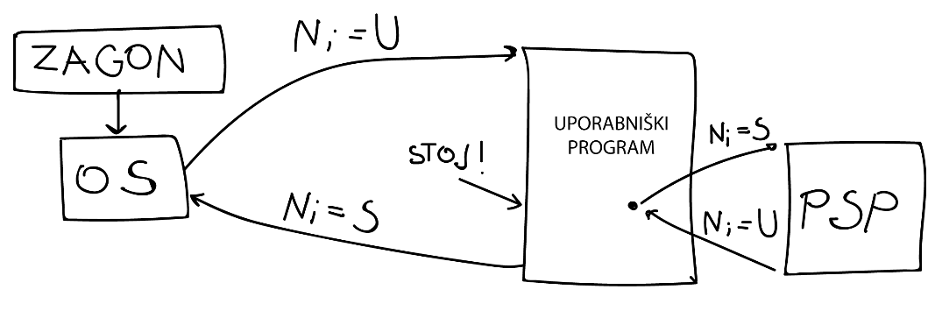

## Zaščita V/I

V/I ukazi se smejo izvajati le v sistemskem načinu, so privilegirani.

## Zaščita glavnega pomnilnika

Primer: Denimo, da uporabniški program P sme spreminjati vsebino prekinitvenega vektorja.

Posledica: Program lahko prepiše PSP s programom, ki nato steče v sistemskem načinu.

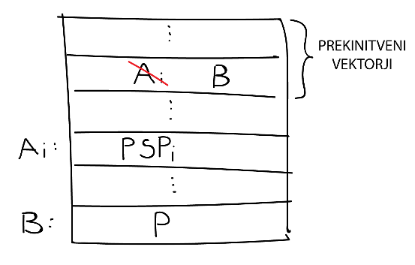

Najpreprostejši način varovanja glavnega pomnilnika je preverjanje naslova. Če je naslov do katerega želi dostopati program >= od začetnega naslova glavnega pomnilnika in hkrati >= končnemu naslovu le-tega potem se na ta naslov lahko dostopa. Ukaz za spreminjanje registrov Z in K (začetni in končni naslov glavnega pomnilnika) je seveda privilegiran.

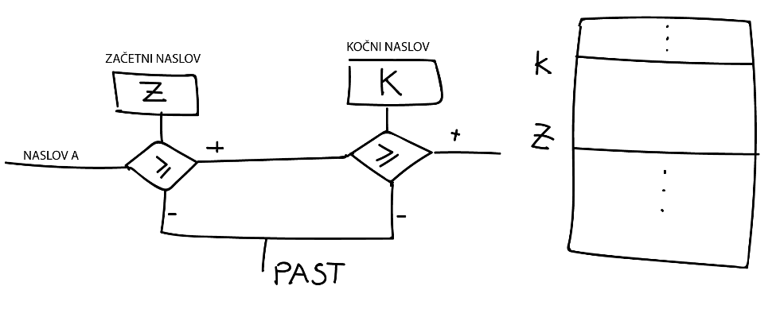

### Zaščita procesorja

Če se program ujame v neskončno zanko, si bo le-ta bodisi popolnoma prilastil procesor ali ga bo izkoriščal po nepotrebnem.

Kako to preprečiti?

Ideja: Uvedemo časovnik (timer), ki bo periodično pošiljal prekinitvene zahteve. Ob vsaki zahtevi se bo pognal PSP, ki bo imel možnost posredovati. Časovnik je sestavljen iz ure in števca, ki ga nastavljamo s privilegiranimi ukazi.

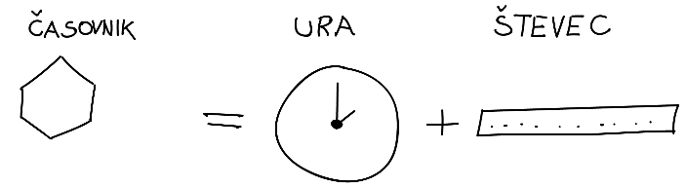

Ponavljaj naslednje:

1. OS, izberi naslednji uporabniški proces P, opravi vzdrževalna dela (v števec vpiši začetno vrednost), predaj nadzor procesu P in čakaj
2. P, steči in izvajaj, dokler se ne ustavi ali pa se izteče časovna rezina, ponavljaj

# Sistemski klici

Poznamo že nekaj privilegiranih ukazov (Jih je še veliko). Uporabniški program ne more izvesti nobenega od njih, ker se ob takem poizkusu ujame v past.

Kaj pa, če bi želel program z utemeljenim razlogom izvesti nek privilegiran ukaz?

Rešitev: uporabniški program mora zaprositi OS, da le-ta namesto njega pravilno izvede ta privilegiran ukaz. To pooblastilo oz. prošnja izda v obliki ukaza, sistemskega klica. Sistemski klic je tipično časovno zahteven. Potek: uporabniški program kliče sistemski klic, ki se OSu zdi kot prekinitev, zato zažene PSP v katerem strokovno izvede privilegiran ukaz za katerega je zaprosil program in se nato vrne na izvajanje programa.

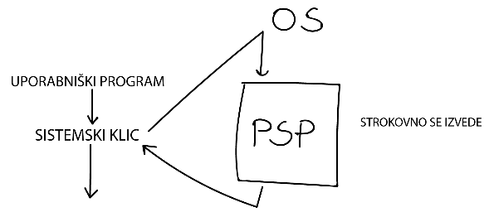

# Elementi OS

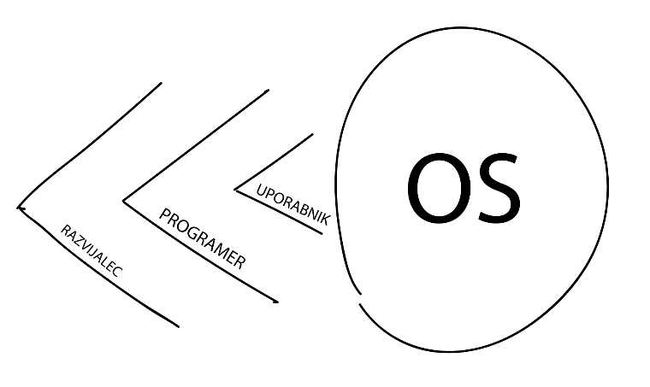Uporabnikov pogled:

1. Komponente OS
2. Storitve, ki jih OS nudi

Programerski pogled:

1. Sistemski klici
2. Sistemski programi
3. Uporabniški pogled

Razvijalčev pogled:

1. Zgradba OS
2. Virtualni stroj
3. Snovanje in implementacija OS
4. Programerjev pogled in mnogo mnogo več

## Komponente OS

Sodobni OS združuje naloge v zaokrožene funkcionalne komponente. Tipično se pojavljajo komponente za:

Upravljanje programov, procesov

* + - 1. Ustvarjanje, uničevanje
      2. Sinhronizacija, komunikacija

Upravljanje glavnega in zunanjega pomnilnika

1. Nadzor in izbiranje kdo, kaj
2. Navidezni pomnilnik
3. Dejansko dodeljevanje in sproščanje pomnilnika
4. Upravljanje s prostim prostorom (zunanji)

Datotečni sistem

1. Abstrakcija, poenoten pogled na datoteke
2. Ustvarjanje, brisanje, kopiranje

Upravljanje V/I sistema

1. Abstrakcija
2. Gonilnik

Dela v omrežju

1. Abstrakcija
2. Oddaljeni klici

Zaščita in varnost

1. Nadzor nad dostopom do virov in zaščita pred okolico
2. Interpreter ukazov: Ukazna vrstica

## Programerjev pogled na OS

Sistemski klici: programer s sistemskimi klici zaprosi OS, da v njegovem imenu izvede neko operacijo. So način da programer izkorišča zmožnosti OS-a, vsi skupaj tvorijo tako imenovani API.

Sistemski klici običajno potrebujejo vhodne parametre (3 možnosti), ki jih vpišemo v naprej določene registre procesorja:

1. Vpišemo jih v pomnilnik, naslov pomnilnika pa vpišemo v registre.

+ hitrost

- register je omejene hitrosti

1. Parametre vpišemo v pomnilnik, naslov ap v naprej določen register procesorja

+ neomejen prostor

- počasnejše

1. Parametre vpišemo na sklad

+ hitreje

- manj parametrov

Višji programski jeziki nudijo neposredne sistemske klice kot običajne klice.

Primeri: fork(), waitpid(), exec(), getpid(),

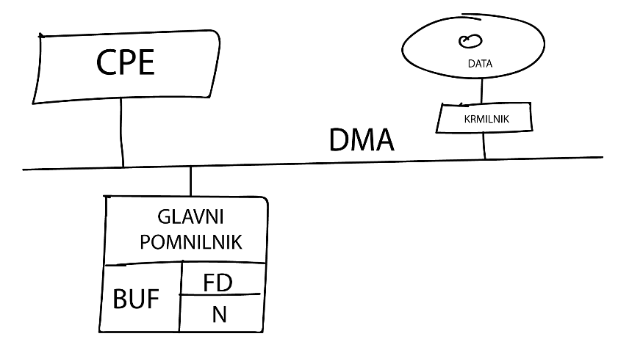

## Razvijalčev pogled na OS

Arhitektura, zgradba OS

### Enostavna zgradba

S časom in nenehnim dodajanjem novih nalog postane velika, zapletena, nepregledna, nesistematična organizirana (DOS) -> napake, nestabilnost

### Sistematično grajeni

Razslojena zgradba (THE, 6 slojev, Venus, 7 slojev).

+ Popravi vse napake od prej

### Mikro-jedrni OS

Zamisel, jedro opravlja le osnovne naloge OS, vse ostale naloge so izven jedra.

+ jedro je majhno, bolj stabilno, manj napak

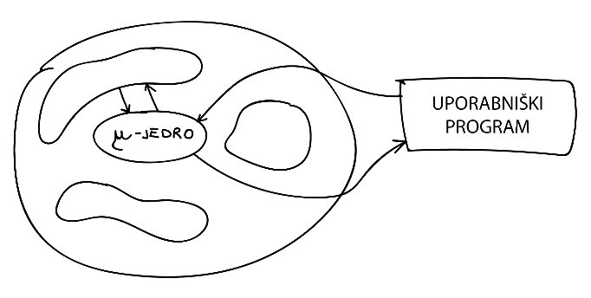

# Procesi 1

Pojem procesa

Predstavitev procesa

Operacije med procesi

Razvrščanje procesov

## Uvod

V vsakem trenutku v računalniškem sistemu poteka množica raznih aktivnosti. Vse aktivnosti imajo nekaj skupnih lastnosti:

1. Vsako usmerja nek program
2. Vsaka je v nekem stanju (življenjski cikel)
3. Vsaka potrebuje neke računalniške vire
4. En program lahko usmerja več aktivnosti

Aktivnost je torej program, ki je v nekem stanju svojega izvajanja. Tako aktivnost bomo imenovali proces.

**Program** je statična entiteta (vsebina neke datoteke), **proces** pa dinamična entiteta (nekaj več od programa), saj poleg programa zajema še trenutno stanje neke druge, dinamične entitete, ki se v svojem obstoju spreminja.

Proces = statični del + dinamični del

Statični del = Programska koda - Isti program lahko vodi več različnih procesov, vsi bodo imeli enak statičen del in različne dinamične dele.

Dinamični del = vsebina PC, vsebina registrov procesorja, sklad, podatkovni del programa

Kje pa se nahajajo vsi podatki iz statičnega in dinamičnega dela? Npr. v glavnem pomnilniku, procesor, PCB (nadzorni blok procesa). Nek del pomnilnika je dodeljen procesu.

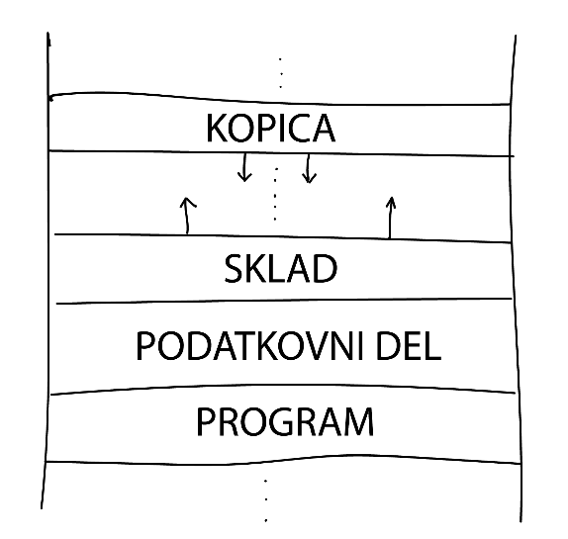

## Stanje procesa

Med svojim obstojem procesi zahajajo v različna stanja. Osnovna stanja so:

1. Nov: če ga OS ravno ustvarja, zanj OS pripravlja vse, kar bo proces rabil med obstojem
2. Pripravljen: ko mu manjka le proces
3. Teče: ko izvaja ukaze svojega programa
4. Čaka: čaka na nek dogodek
5. Končan

Diagram prehajanja stanj:

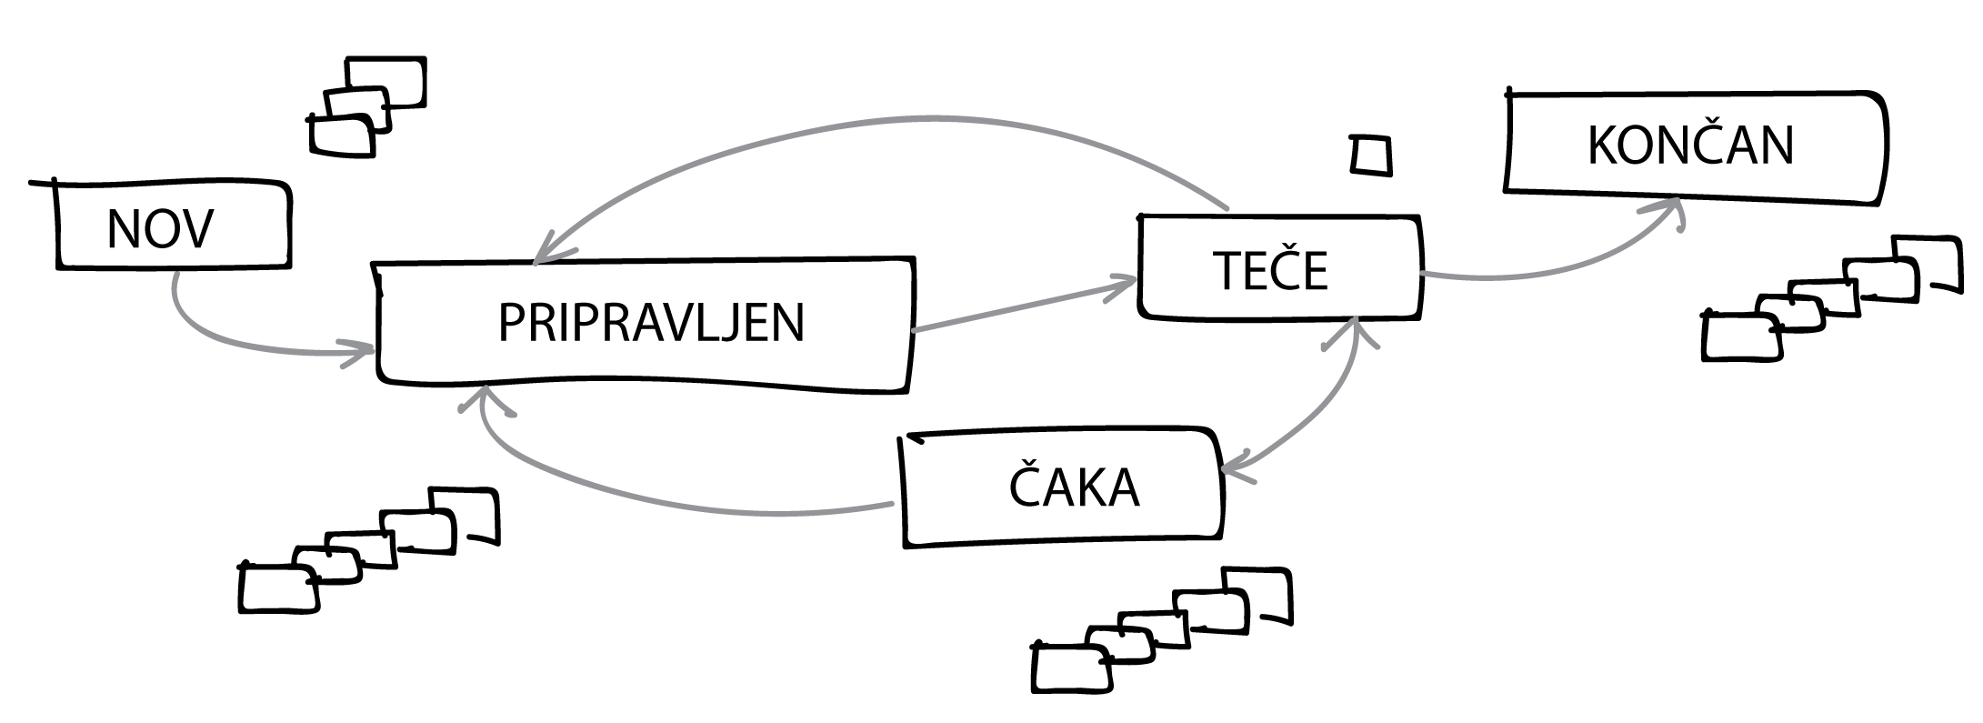

## Nadzorni blok procesa (PCB)

Znotraj OS je vsak proces predstavljen s svojim nadzornim blokom. Ta PCB vsebuje vse podatke o tem procesu:

|  |  |
| --- | --- |
| * Stanje procesa * Podatki za razvrščanje (prioriteta, porabljen čas…) * Podatki o procesorju (vsebina PCB, registrov) * Podatki za upravljanje z glavnim pomnilnikom (tabela strani, segmentov…) * Stanje V/I naprav (Seznam dodeljenih naprav) * Računovodski podatki (ID procesa, čas, datum, …) * Ostalo (lastnik procesa, seznam sinov) | **Kazalec** - povezuje naslednji PCB. Kazalce potrebujemo za vključevanje PCB-jev v vrste |

### Vrste PCB-jev:

PCBji imajo razne kazalce za vključevanje v razne vrste. Nekatere izmed njih:

* Vrsta vseh obstoječih procesov
* Vrste vseh trenutno pripravljenih procesov
* Vrsta čakajočih procesov, …

Očitno je lahko nek PCB v več vrstah hkrati

OS vključuje PCB procesov v razne vrste oz. jih iz njih izloča, skladno s prehajanjem stanj procesov. To je včasih predstavljeno z diagramom stanj.

Diagram vrst:

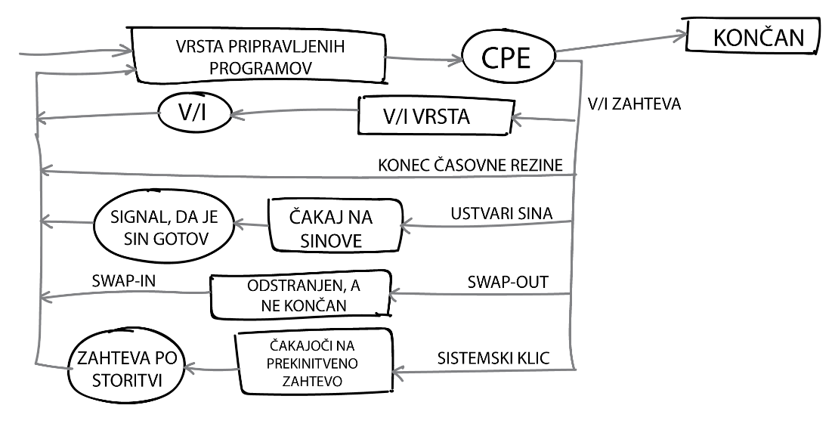

# Operacije med procesi:

Ustvarjanje procesov

Končevanje/uničenje procesov

Razvrščanje procesov

## Ustvarjanje procesov:

Proces oče lahko ustvari nov proces -> sin.

Kako oče ustvari sina? S sistemskim klicem.

Kdo sinu priskrbi vire? Oče mu jih da, OS mu jih priskrbi.

Kakšen je ta sin? Samo svoj ali pa kopija očeta.

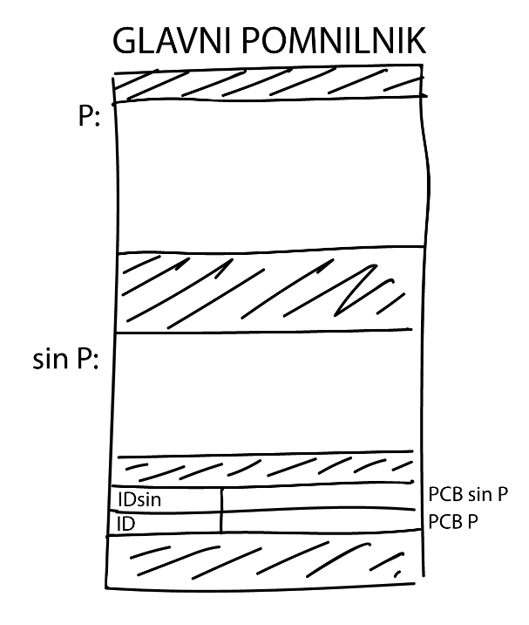Ustvarjanje sina (UNIX):

1. P želi ustvariti sina. To stori s sistemskim klicem fork().
2. OS začne izvajati sistemski klic fork:
   1. Rezervira prostor v glavnem pomnilniku
   2. Ustvari PCB-sin
   3. Dodeli ID-sin sinu

Medtem P čaka, njegov PC kaže na mesto takoj za ukaz i=fork().

1. Kakšen je P-sin? Je kopija očeta, v trenutku klica i=fork():
   1. Ima P-sin enak statični in dinamični del kot program P
   2. PC-sin kaže takoj za i=fork()
2. Ko OS konča ustvarjanje P-sina, vpiše ID-sina v i (program očeta). V sinovem programu pa je i pred nastavljen na 0.
3. OS bo očetu P in njegovemu sinu P-sin spremenil stanje na pripravljeno in ju pustil čakati dokler ne dobita proesorja.
4. P in P-sin nadaljujeta, ko dobita procesor
5. Preden nadaljujeta se razlikujeta le v vrednosti i, iz katere izvesta kdo je kdo.
   1. I == 0 koda za sina, po navadi exec()
   2. Else i > 0 koda za očeta, recimo wait()

### Končanje procesa

Proces z ustreznim sistemskim klicem (UNIX: exit) doseže, da ga OS konča. Torej vzame mu vse vire, sprosti podatkovne strukture

Unix:

1. OS pošlje signal SIGCHLD očetu
2. Če oče že čaka na konec sina
3. OS vpiše status v opis kako se je sin končal

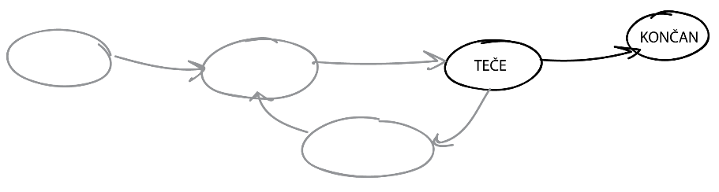

### Uničenje procesa

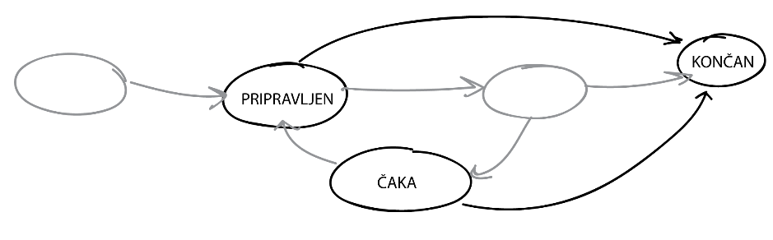

## Razvrščanje procesov

1. Na procesorju (1)
2. Poslov (2)
3. Menjavanje (3)

### Razvrščanje na procesorju

Komponenta za upravljanje s procesi OS vsebuje dva pomembna programa:

1. **Razvrščevalnik**, ki izbere enega od pripravljenih procesov
2. **Dodeljevalnik**, ki izvede dodelitev CPE izbranemu procesu

### Preklop in preklopni čas

Želimo, da je čim krajši. Je čas, ko OS shranjuje in pripravlja naslednji proces.

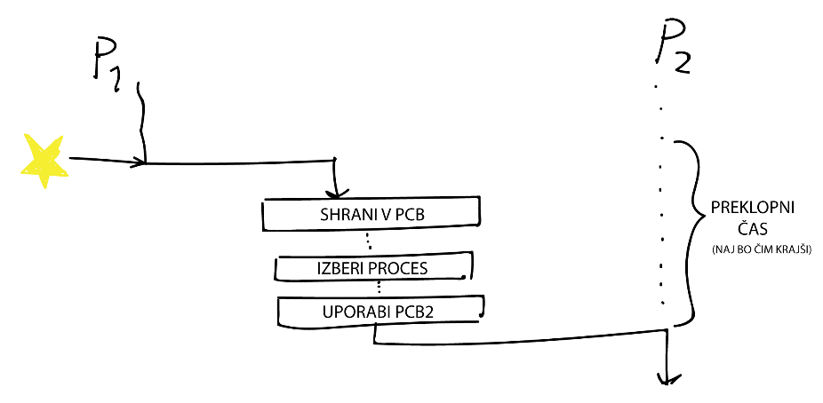Od česa je odvisen?

* + - 1. Razvrščevalni algoritem
      2. Kako se stanje procesorja shrani
      3. Hitrost pomnilnika, branje in zapisovanje PCB
      4. Zgradba in arhitektura procesorja
      5. Ostale komponente OS

### Razvrščanje z/brez odvzemanja procesorja

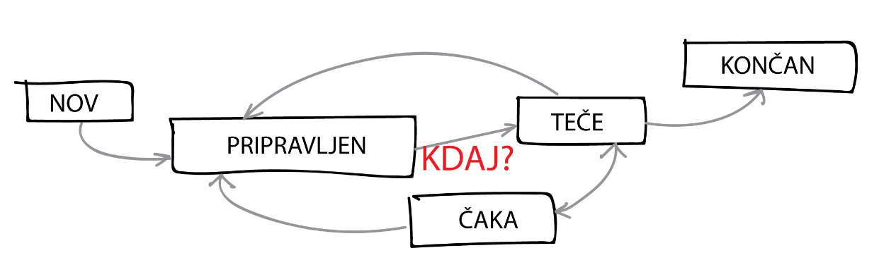

Kdaj se lahko sproži razvrščevalnik?

Ni nujno, da se sproži pri vsaki od situacij (razen pri 1 in 4). Glede na to ločimo dve vrsti razvrščanja:

1. Aktivira se le v 1. in 4., to je, ko CPE ne more nadaljevati procesa, takemu razvrščanju pravimo brez odvzemanja
2. Če pa se razvrščanje sproži poleg 1. in 4. še v vsakem od ostalih, takemu pravimo z odvzemanjem

### Razvrščanje z odvzemanjem (Preemptive scheduling)

+ večja prilagodljivost,

- poraja veliko nevarnosti

### Razvrščanje brez odvzemanja (Non-preemptive scheduling)

- manj prilagodljivo,

+ ne poraja toliko nevarnosti

Primer:

1. P1: povečaj vsako od komponent A-ja za 1, P2: seštej vse komponente A. Problem: lahko se zgodi, da bo P2 bral polja, ki jih je proces P1 spremenil. Moramo vpeljati varovalko, da se to ne zgodi. Kaj torej storiti?
2. Označiti moramo problematična polja in preprečiti P2 branje, dokler se P1 ne zaključi. (A mi tle HOČEMO, da so vse komponente povečane al?)

## Algoritem za razvrščanje procesov na procesorju

Upoštevati moramo razna merila:

1. Izkoriščenost CPE
2. Prepustnost sistema
3. Čas obdelave t = (t1+t2+t3+t4), pri čemer so: 1. ustvarjanje, 2. čakanje v vrsti pripravljenih, 3. izvajanje in 4. čakanje
4. t2 ali čakali čas
5. odzivni čas, čas od rojstva do prvega izhoda
6. pravičnost – vsak proces dobi svoj čas za tek

Nekatera pravila so med seboj odvisna ali vplivajo druga na drugo. Naša želja je poiskati hiter (polinomska časovna zahtevnost) razvrščevalni algoritem, ki bo maksimiral mere a, b in f ter hkrati minimiziral mere c, d in e. To je optimizacijski problem, ki je NP-težek.

### Prvi pride prvi melje

* 1. Proces, ki je prvi zahteval CPE, ga prvi tudi dobi. Razvrščanje je brez odvzemanja.
  2. Scenarij 2: P1, P2, P3 -> CPE, F2 = 0 + 3 + 6 / 3 = 3

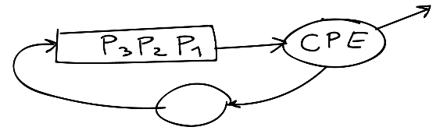

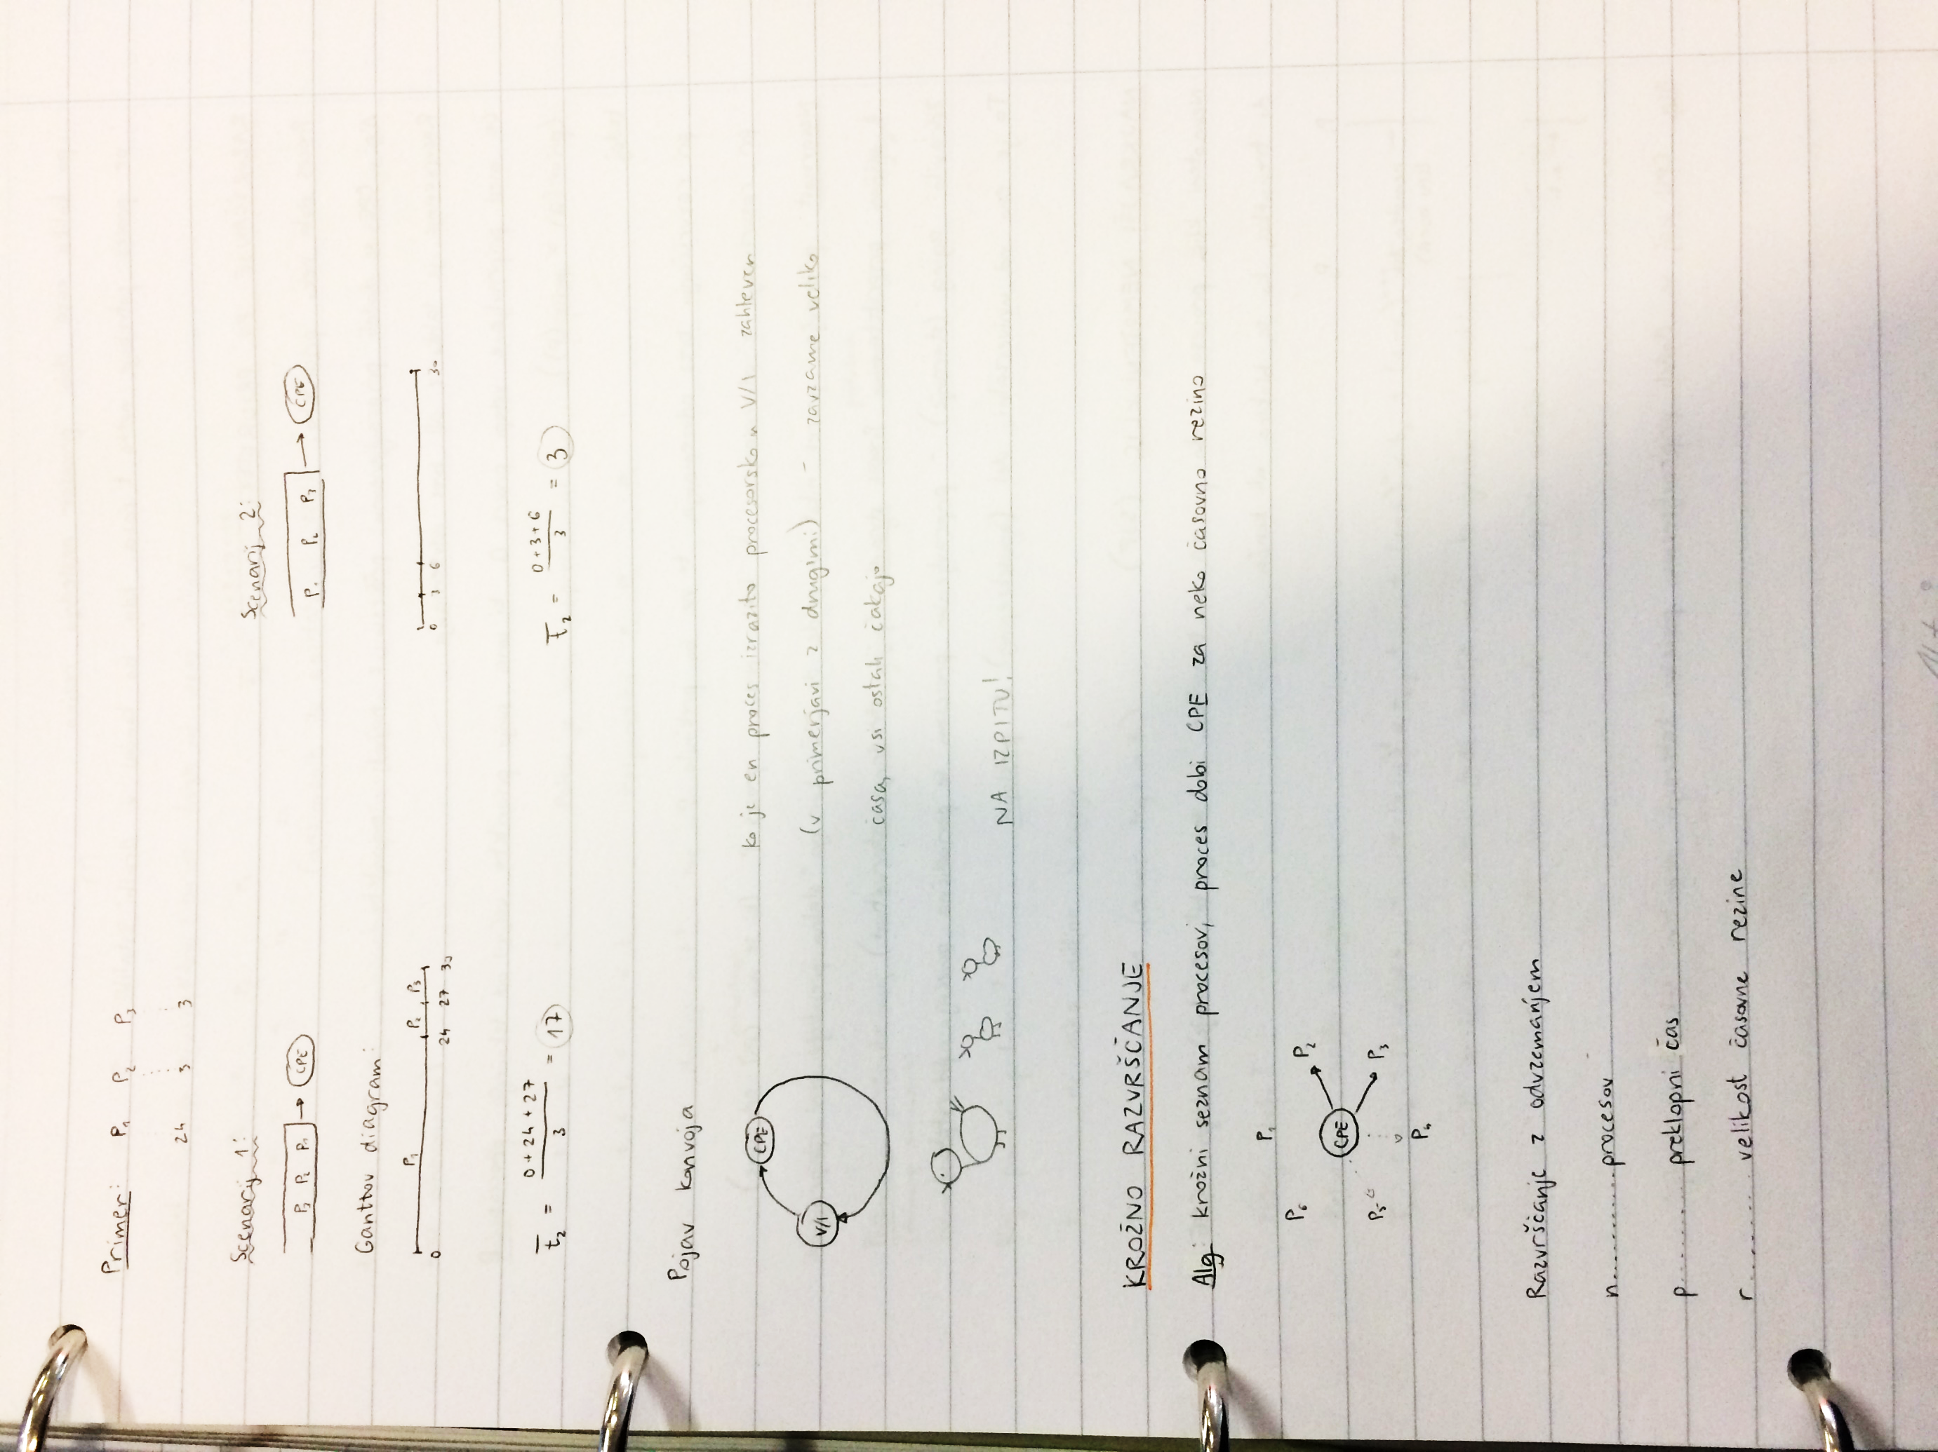

Pojav konvoja:

Ko je en proces izrazito procesorsko in V/I zahteven (v primerjavi z drugimi), zavzame veliko časa in ostali čakajo.

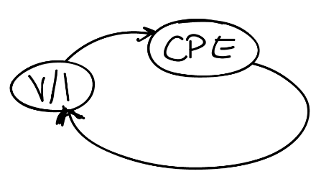

### Krožno razvrščanje

Alogritem: Krožni seznam procesov, proces dobi CPE za nekaj časovnih rezin. Je razvrščanje z odvzemanjem:

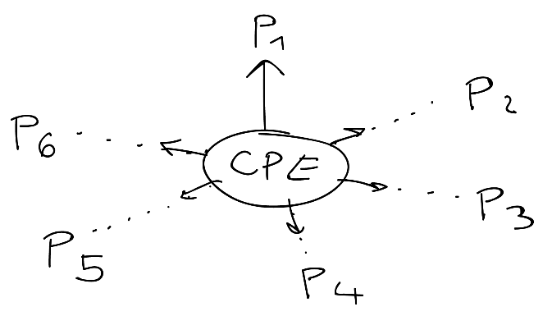

n: procesov,

p: preklopni čas,

r: velikost časovne rezine

Po kolikem času dobi proces naslednjo rezino?

Če proces potrebuje neto t časa, kdaj bo končal v družbi ostalih?

### Razvrščanje po prioriteti

Vsak proces dobi neko prioriteto.

Algoritem: CPE se dodeli pripravljenemu procesu z najvišjo prioriteto. Razvrščanje je lahko z ali brez odvzemanja. Če med pripravljene vstopi proces Q in ima svojo prioriteto večjo od trenutnega procesa P tedaj:

1. Brez odvzemanja: Q ne prehitel in prekinil P
2. Z odvzemanjem: Q lahko prekine prosec P in mu odvzame CPE

Nevarnost: pripravljeni proces ne pride do procesorja, saj ga stalno prehitevajo pripravljeni procesi, ki imajo višjo prioriteto, ta proces strada.

Zdravilo: pripravljenim procesom se periodično povečajo prioritete, da s tem zagotovimo, da ne stradajo. To je eno izmed vzdrževalnih del ob preklopu in vpliva na preklopni čas.

### Najkrajši možni tek

Nemoteni tek procesa je tek procesa od trenutka, ko mu je bil nazadnje dodeljen CPE do trenutka, ko se blokira ali konča.

Algoritem: CPE naj se dodeli pripravljenemu procesu, katerega najkrajši nemoten tek bo najkrajši.

Primer:

P1 = 6, P2 = 8, P3 = 7, P4 = 3 -> najprej vzamemo 3 nato 6 nato 7 nato 8 -> F2 je minimalni povprečni: 0+3+9+16/4 = 7

Algoritem SJF daje minimalni povprečni čakalni čas F2 (ampak le med razvrščevalni algoritmi brez odvzemanja).

Dokaz: Če: t1<t2<t3<t4, potem je minimalni povprečni čas čas, ki pripada razporeditvi P1,P2,P3…

Kako določiti dolžino nemotenega teka? (točne ne vemo, saj je to v prihodnosti) Ne moremo je. Lahko le ocenimo in upamo, da se nismo preveč zmotili.

Ali ga lahko kvalitetno ocenimo?

Poskusimo: Predpostavimo, da bo dolžina naslednjega nemotenega teka podobna zadnjemu nemotenemu teku – lahko se zmotimo. Kaj pomeni podoben?

tn, dejanska dolžina zadnjega n. t.

tN, naša napoved tega n. t.

$T_{n+1} = αt_{n} + (1- α)T_{n}$, pri čemer je: $⅞$

Zakaj tako? Rekurzivno enačbo razvijemo. V napovedi se zgodovina upošteva, toda čedalje manj, ko gremo dlje v preteklost.

$T_{n+1} = αt_{n} + (1- α)T_{n-1}+...++ {(1- α)}^{j}T_{n-j}+...+ {(1- α)}^{n}T_{1}+ {(1- α)}^{n+1}T_{0}$

Če smo v preteklosti naredili napako v napovedi, se ta napaka manjša, ko smo dlje od nje. Če so spremembe majhne bo napoved dobra in obratno.

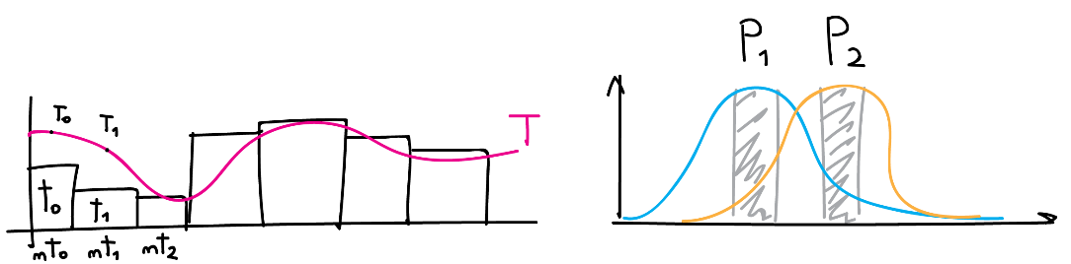

Intuitivno delovanje algoritma je pokazano na levem grafu. Večina nemotenih tekov izgleda kot desni graf. Redke so velike spremembe, večinoma podobna dolžina. Različni programi imajo enake oblike grafov le vrh maksimuma je drugje. Proces P1 je manj zahteven od procesa P2.

Kaj pa če bi želeli odvzemati procesor? Namreč: ko nov proces vstopi med pripravljene se lahko zgodi, da je dolžina njegovega n. t. krajša kot ima do izteka svojega n. t. tekoči proces P.

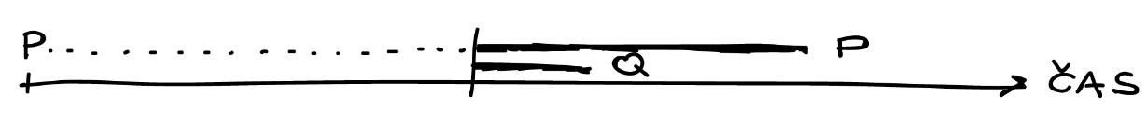

To je kombinacija SJF in odvzemanja -> **SRTF** (shortest remaining time first).

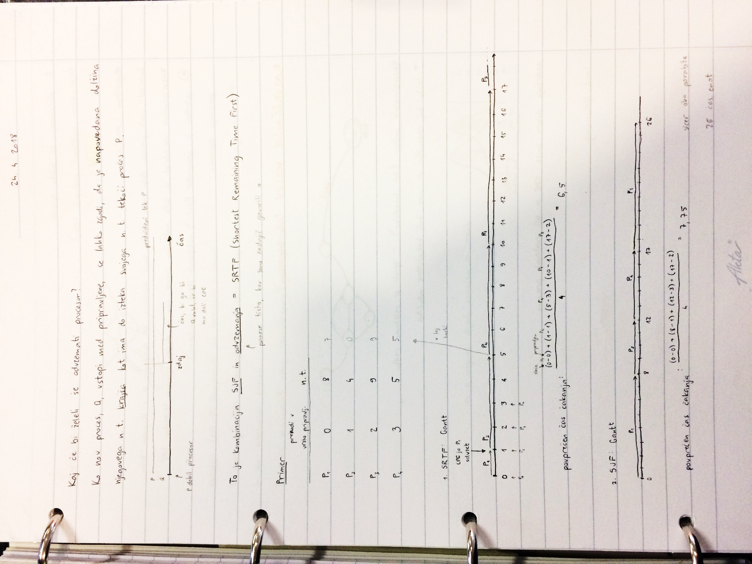

Odvzemanje se lahko splača!

### Algoritem loterija

Zamisel: Vsak proces dobi neko število dovolilnic. Vse dovolilnice so v skupnem košu. Razvrščevalnik vsakokrat iz koša naključno izbere eno in dodeli CPE lastniku dovolilnice. Za to potrebujemo generator psevdo naključnih števil.

# Razvrščanje poslov

Razvrščevalnik poslov se sproži relativno redko

1. Lahko bolj razmišlja in vrne bolj kakovostne odločitve
2. Vzdržuje dobro zmes V/I in CPE zahtevnosti procesov

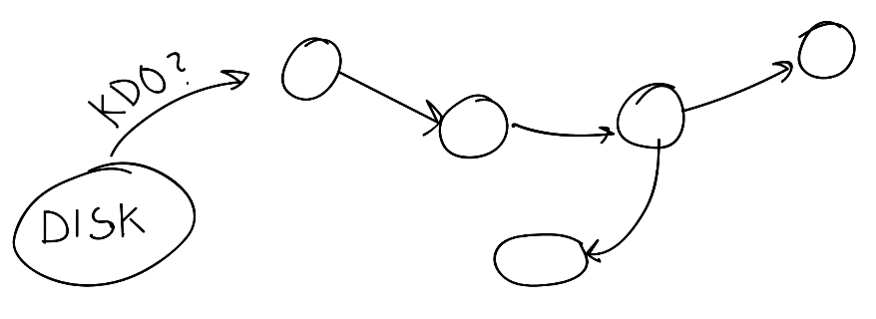

## Menjavanje

Swapper, del OS komponente za upravljanje s procesi

OS mora spremljati obremenjenost enot računalniškega sistema, razmerje med CPE in V/I zahtevnimi procesi. To je del vzdrževalnih nalog med preklopi.

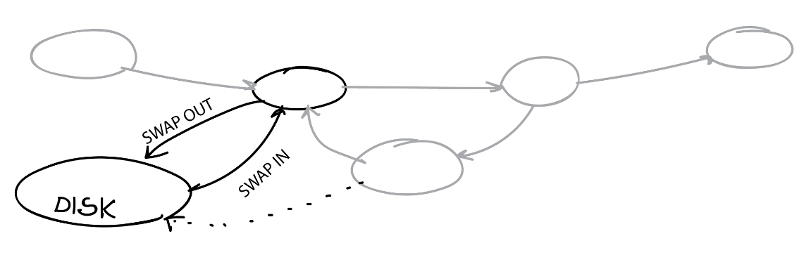

Procesi 2

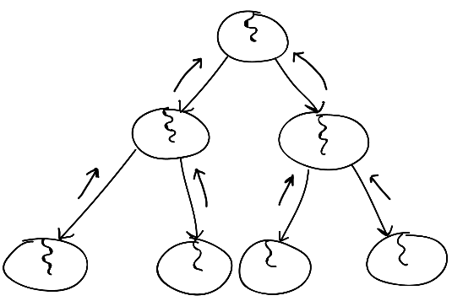Sodelovanje med procesi:

1. S sporočili
2. Preko skupnega pomnilnika

## Sodelovanje procesov

Včasih morajo procesi eksplicitno sodelovati, npr. deli in vladaj z več procesi. Pri takem sodelovanju pride do komunikacije med procesi in sinhronizacije procesov.

## Problem proizvajalec porabnik

Dana sta dva procesa, proizvajalec, ki proizvaja podatke in porabnik, ki te podatke porablja. Proizvajanje in porabljanje podatkov se dogaja sočasno. Kako med njima poteka komunikacija?



## Modeli komunikacije

Dva modela:

1. Za prenos skrbi OS (veliki brat bdi nad vsem), IPC
2. Za prenos skrbita procesa s pomočjo skupnega pomnilnika

IPC je del OS, ki skrbi za komunikacijo in sinhronizacijo med procesi. Običajno je realiziran s pomočjo prenašanja sporočil.

Potek:

1. Procesa vzpostavita povezavo. Pobudnik: opencom(s_kom), naslovnik: acceptcom(s_kom).
2. Pošiljatelj pošlje s sistemskim klicem send(komu,kaj), prejemnik prejme s receive(od_koga, kaj).
3. Ko se naveličata drug drugega prekineta povezavo close_connection()

Povezava (logični nivo) je lahko neposredna ali posredna, simetrična ali asimetrična, s kopičenjem ali brez in pa s prenašanjem kopij sporočil ali naslovov kjer se nahajajo.

Neposredna povezava, procesa eksplicitno poimenujeta drug drugega. V primeri simetrične povezave oba udeleženca eksplicitno poimenujeta drug drugega. V primeru asimetrične pa le pošiljatelj poimenuje, prejemnik pa ''ugane'' kdo mu je to poslal.

Posredna povezava, procesi komunicirajo preko nabiralnikov, vsak nabiralnik ima svoj naslov, svoje ime. Operacije se vršijo nad nabiralniki, pošlji/prejmi sporočilo iz nabiralnika N. Med dvema procesoma poteka komunikacija, če imata skupni nabiralnik. En nabiralnik ima lahko proces P odprt tako s procesom R kot s procesom Q. Tu lahko pride do težave: tekme za sporočila.

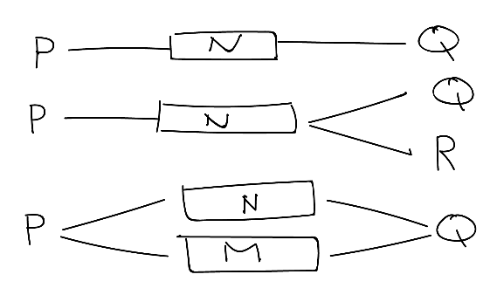

Primer:

P pošlje sporočilo, da bi ga prebral natanko en izmed Q in R.

Nevarnost: Q prične izvajati receive. Prekinjen je tik preden izbriše sporočilo iz nabiralnika nakar procesor dobi R in izvede receive. Tako oba dobita sporočilo.

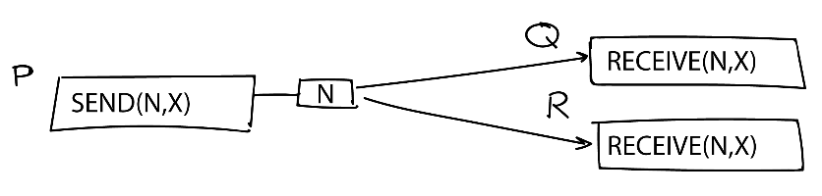

Rešitev: zaklepanje nabiralnika, vsak receive je kritični odsek.

## Lokacija nabiralnika N

Lahko je del OS, lahko pa del procesa. V primeru, da je N del procesa P, kaj se zgodi, če je P izgnan ali končan? Če pa je del OS, pride do tekme za sporočila.

Pride do potrebe po sinhronizaciji send in receive.

## Sinhronizacija send in receive

SEND()

* Sinhron: pošiljatelj blokira (čaka) dokler sporočilo ne prispe
* Asinhron: pošiljatelj ne čaka

RECEIVE()

* Sinhron: prejemnik čaka na sporočilo (če tega še ni)
* Asinhron: prejemnik ne čaka (dokler sporočilo ne prispe)

### Kopičenje

Povezava vsebuje vrsto za sporočila. Glede na kapaciteto vrste so povezave brez kopičenja, z omejenim kopičenjem in povezave z neomejenim kopičenjem (v tem primeru OS zagotovi dovolj prostora iz svojih virov).



### Pošiljanje kopij oz. naslovov

Kopije sporočila: OS kopira sporočilo v vrsto (v sistemski prostor), ko prejemnik zahteva sporočilo mu OS kopira sporočilo iz svojega prostora.

Naslova: OS kopira naslov sporočila, ko prejemnik zahteva sporočilo mu OS kopira sporočilo iz naslovnega prostora P.

## Komunikacija preko skupnega pomnilnika:

Pri IPC je težava kopiranje sporočil. Kako se znebiti kopiranja? Zamisel preko skupnega pomnilnika:

1. Sporočilo je na naslovu A…B
2. P obvesti OS, da dodeljuje procesu Q dostop do lokacije A…B
3. OS to uredi
4. Q lahko posega v A…B in bere sporočilo.

V praksi je nekoliko drugače:

1. P zaprosi OS naj poišče pomnilnik ustrezne velikosti (ta bo skupen).
2. OS poišče tak del pomnilnika (izven naslovnega prostora P) in vrne njegovo ime S.
3. Vsak proces, ki želi dostopati do dela pomnilnika si mora S dodati v svoj naslovni prostor (z ustreznim sistemskim klicem).

S je v preseku ustreznih naslovnih prostorov, komunikacija teče preko S.

### Sinhronizacija

Pa recimo, da imamo programa P in Q, iz katerih se bereta procesa P in Q. Procesa sta sočasna, zato se lahko zgodi, da imamo v danem trenutku situacijo.

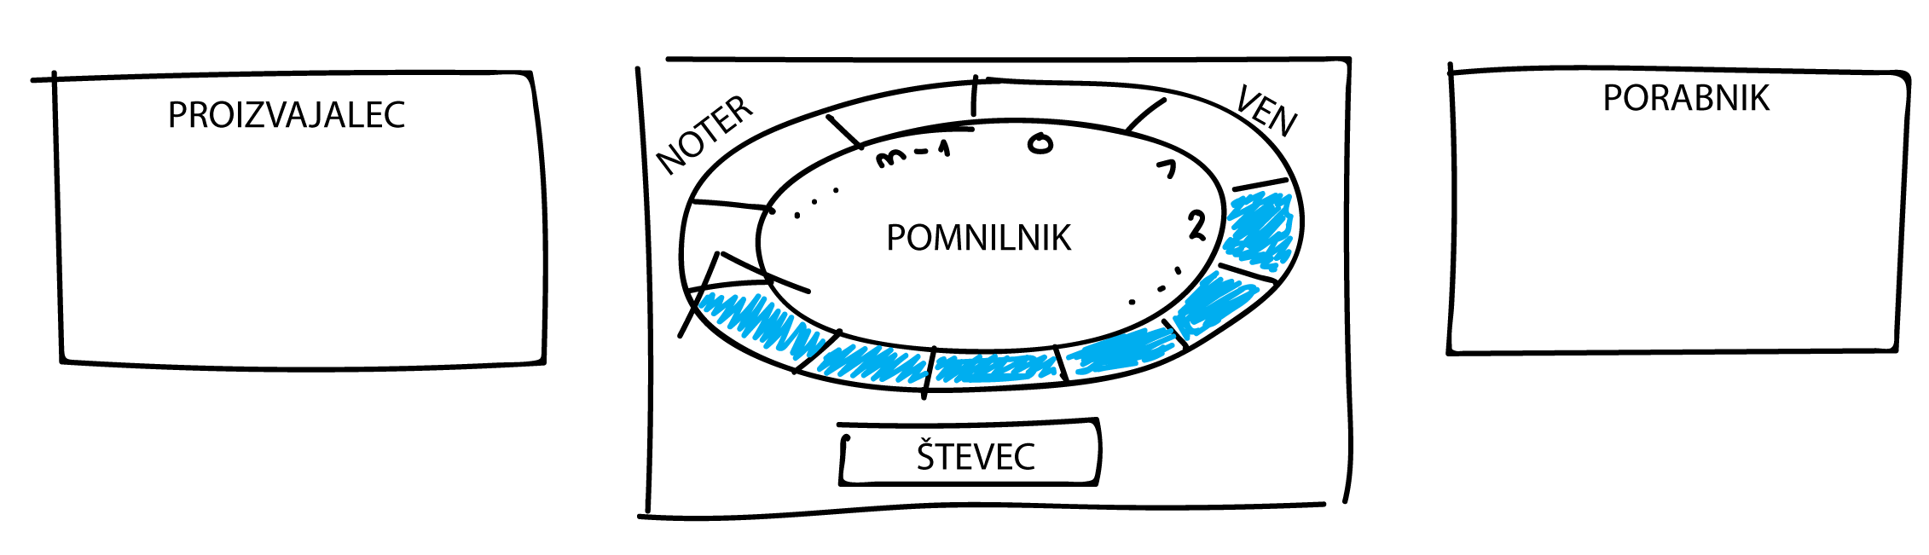

|  |  |
| --- | --- |
| Proizvajalec:  repeat  n = porabnik.pod()  while (stevec == n) do NOP  pom[noter] = m  noter = (noter + 1) mod n  stevec = stevec + 1  until | Porabnik:  repeat  while (stevec == 0) do NOP  m = pom[ven]  ven = (ven + 1) mod n  stevec = stevec – 1  porabi(m)  until |

V zbirniku:

|  |  |
| --- | --- |
| A1: R1 🡨stevec  A2: R1 🡨R1 + 1  A3: stevec 🡨R1 | B1: R2 🡨stevec  B2: R2 🡨R2 - 1  B3: stevec 🡨R2 |

Iz programa P in Q se kreirata dva procesa. Procesa P in Q sta sočasna. Recimo, da imamo v nekem trenutku situacijo:

stevec = 5, PCp = A1, PCq = B1

|  |  |
| --- | --- |
| Scenarij 1  stevec = 5  A1 // R1 = 5  A2 // R1 = 6  A3 // stevec = 6  // Preklop na Q  B1 // R2 = 6  B2 // R2 = 5  B3 // stevec = **5** | Scenarij 2  stevec = 5  A1 // R1 = 5  A2 // R1 = 6  // Preklop na Q (P na sklad)  B1 // R2 = 5  B2 // R2 = 4  B3 // stevec = 4  // Preklop na P (P iz sklada)  A3 // stevec = **6** |

Vzrok za napačne rezultate: preklapljanje med P in Q v neprimernih trenutkih (prepletanje ukazo A1, A2, A3, B1, B2, B3). Hočemo neprekinjeno zaporedno izvedbo ukazov {A1, A2, A3} in {B1, B2, B3}. Dokler se ne konča en odsek Ajev, se ne sme začeti izvajati drug odsek. Pravimo, da ukazi A1-3 in B1-3 sestavljata dva kritična odseka. Kritični odseki se ne smejo prepletati, izvesti se morajo zaporedno. Kako to zagotoviti?

### Problem kritičnih odsekov

Danih je n sočasnih procesov P1…Pn. Vsak ima v svojem programu vsaj en kritični odsek (to je zaporedje ukazov na zbirnem nivoju).

Problem: Kako zagotoviti preklapljanje procesov P1…Pn, da bodo izpolnjene zahteve:

1. Vzajemno izključevanje
2. Omejeno čakanje na vstop v kritični odsek
3. Omejen vpliv na izbor (na to, kdo bo naslednji od čakajočih na k.o.)
4. Rešitev naj bo splošna: neodvisna od n in neodvisna od tehnologije

Predpostavimo lahko, da bodo imeli programi naslednjo zgradbo:

|  |
| --- |
| **Pi**: repeat  običajna koda  **kritični odsek**  običajna koda  until |

Rešitev problema: Kritični odsek bomo iskali v obliki dveh dodatkov, s katerima bomo obdali kritični odsek.

|  |
| --- |
| **Pi**: repeat  običajna koda  vstopni del (dovoli ali prepreči Pi, vstop)  **kritični odsek**  izstopni del (obvesti ostale kandidate o izstopi iz k.o.)  običajna koda  until |

Kako implementirati vstopni in izstopni del?

1. Čista algoritmična rešitev s pomočjo obstoječih konstruktov običajnega višjenivojskega programskega jezika (Bakery algorithm, Dekker's algorithm)
2. Implementacija in uporaba posebnih ukazov (za sestavljanje vhodnega/izstopnega dela)
3. Implementacija in uporaba posebnih sinhronizacijskih orodij (npr. semafor)

Uporaba posebnih ukazov:

|  |  |
| --- | --- |
| 1. Onemogočanje prekinitev   **Pi**: repeat  Onemogoči prekinitve  **kritični odsek**  Omogoči prekinitve  until | 1. Ukaz Test&Set   Pomen, ne pa tudi implementacija:  Function Test&Set (var x: Boolean): Boolean;  begin  {  Test&Set = x  x = true  } izvedba je atomarna  end |
| 1. Ukaz swap   Pomen, ne pa tudi implementacija  Procedure Swap (var x, y: Boolean)  var t = Boolean  begin  t := x; x := y; y := t // atomarna izvedba  end |  |

### Semaforji

Izbrane operacija: inicial s := …, wait(s), signal(s)

|  |  |
| --- | --- |
| wait(s): | signal(s): |

#### Uporaba semaforja

Problem kritičnih odsekov

|  |
| --- |
| var s : semaphore (init. na 1)  Pi: repeat  wait(s)  k.o.  signal(s)  until |

### Sinhronizacija procesov

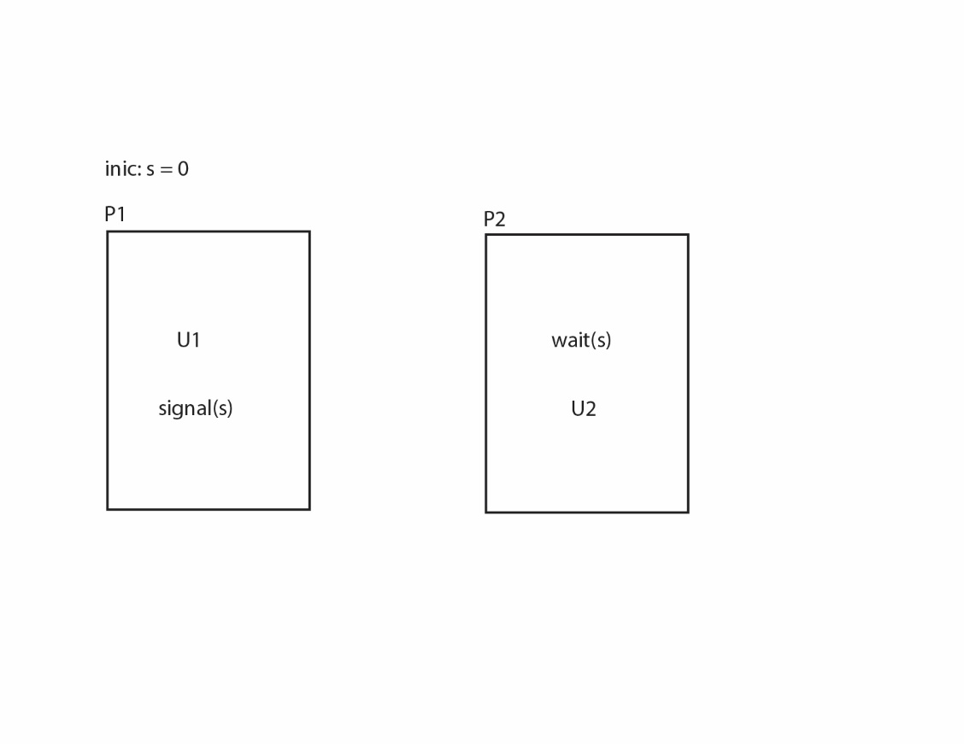

Naloga: zagotovi, da se U2 začne šele, ko se je U1 končal U1 < U2

Posplošitev: U1 < U2 < U3

### Učinkovitejša implementacija semaforjev

Ideja: Če je wait(s) ugotovil, da je s <= 0, potem naj ne kroži (v while), ampak naj poskrbi, da proces, ki izvaja wait(s), sprosti procesor. Ta proces se postavi v vrsto čakajočih na ta semafor. Ta proces so obudi, ko nek drug proces poveča s (signal(s)).

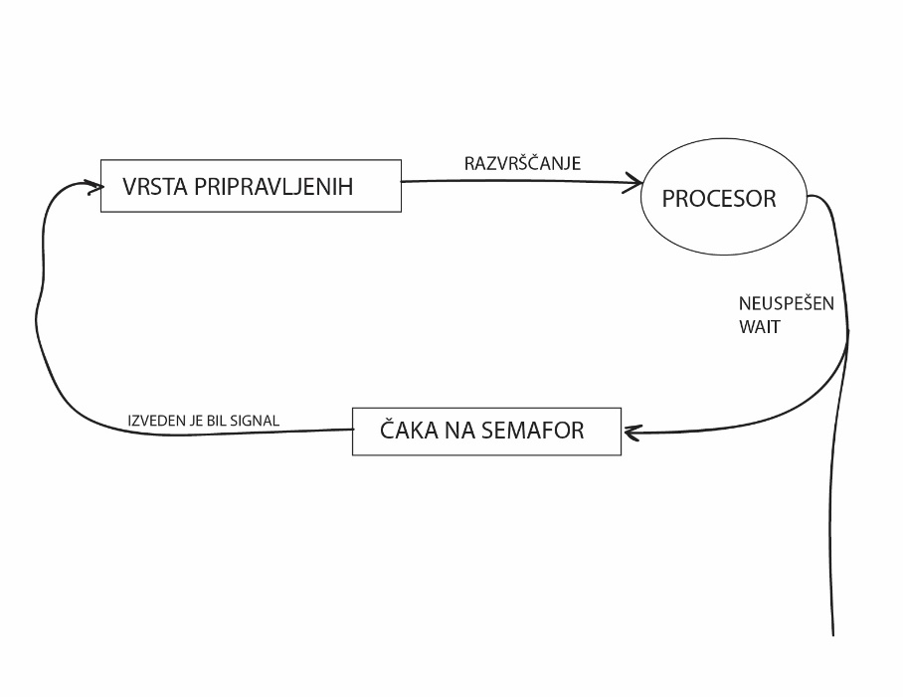

### Zastoji (smrtni objemi, deadlocks)

Primer: S := Q := 1 (ime)

Procesa preklapljata med seboj in čakata.

